Hướng dẫn thao tác xử lý hàng khách trả lại
客戶銷退作業指導書
OG048

Soạn thảo / 编 制 ： 张丽丽
Xem xét / 审 核 ：
Phê duyệt / 核 准 ：
Phiên bản / 版 本 ： 01
Ngày soạn thảo /制作日期：2025/11/18
Ngày sửa đổi / 修订日期 ：2025/11/18

Ngày ban hành / 发行日期：2025/11/18
Ngày áp dụng / 实施日期 ：2025/11/18
------------------------------------------------------------
Do Công ty Điện tử Glam ban hành
格琳电子有限公司发布
Không được sao chép khi chưa được cho phép
未 经 许 可 不 得 翻 印

BIÊN BẢN THEO DÕI THAY ĐỔI TÀI LIỆU
文件变更履历表
Phiên bản  版本 | Phiên bản  变更章节 | Chương mục thay đổi/变更事项 | Nội dung thay đổi  拟案单位 | Đơn vị đề xuất  拟案人 | Người đề xuất  修订日期
1.1 |  | Tài liệu đã được nâng cấp hoàn toàn lên phiên bản 1.1 có bìa  文件全面升级1.1 版,加封面 | Đảm bảo chất lượng  品保 | Trương Lili  张丽丽 | 2019.3.11
- Bộ phận kinh doanh lập phiếu trả hàng (ghi rõ nguyên nhân, thời gian lấy hàng trả, người liên hệ… như hình 1);
業務開出銷退單（注明原因、拉退貨時間、聯係人等信息），如圖一；
- Thông báo cho kho và chuyển phiếu trả hàng, đồng thời xác nhận thời gian đi nhận hàng trả;
通知倉庫，轉交銷退單，確認去拉螺絲時間；
- Kho thông báo cho bộ phận kế hoạch, trợ lý kế hoạch đến phía khách hàng để nhận hàng trả;
倉庫通知生管，生管助理去客戶端拉回退貨；
- Sau khi hàng trả về, đặt tại khu vực hàng trả; nhân viên kho kiểm tra số lượng (xem hình 2);
退貨拉回，放置退貨區，倉庫人員核對數量，如圖二；
- Nếu số lượng khớp, thông báo cho bộ phận QC xác nhận nguyên nhân trả hàng và tiến hành xử lý tương ứng;
數量相符，通知品保確認退貨原因，並進行對應處理；
- Nếu số lượng không khớp, thông báo cho bộ phận kinh doanh; bộ phận kinh doanh trao đổi với khách hàng để xác nhận lại số lượng và cập nhật lại bằng chứng từ liên quan.
數量不符者，通知業務，業務與客戶端溝通確認數量，並由業務出示單據更新數量。

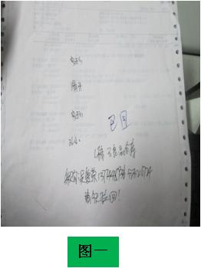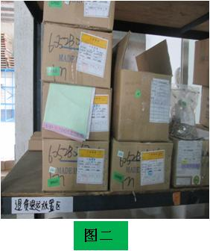

Chú ý:
注意事項：
- Đối với hàng trả từ kho nước ngoài, không cần bộ phận kinh doanh lập phiếu trả hàng trên hệ thống; thực hiện theo quy trình điều chuyển, dùng chứng từ điều chuyển để nhận hàng trả; sau khi điều chuyển về kho hàng trả thì xử lý theo quy trình trả hàng thông thường;
境外倉退貨不需業務開系統銷退，走調撥流程，以調撥單據去拉退貨，撥回退貨倉後走正常退貨流程；
- Nếu bộ phận kế hoạch không thể đi nhận hàng hoặc không thể lấy hàng trả, phải kịp thời thông báo cho nhân viên kho phụ trách; kho sẽ thông báo cho bộ phận kinh doanh và truyền đạt lại phản hồi cho bộ phận kế hoạch; nếu số lượng không khớp, cần chờ phản hồi từ bộ phận kinh doanh để quyết định nhận lại hay điều chỉnh sổ sách, đồng thời phải có chứng từ xác nhận.
生管不能拉回或者不能去拉，需及時告知倉庫對應人員，倉庫人員通知業務，並把業務回覆傳達給生管；數量不符需業務回覆等待拉回還是平帳，並需出示單據。

